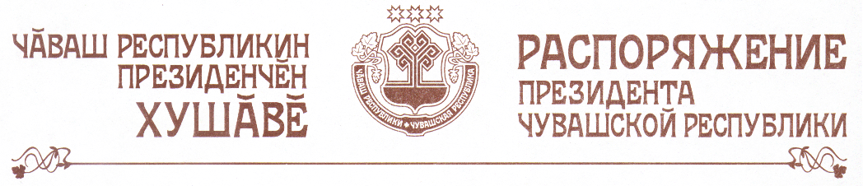

Освободить Краснова Александра Валериевича от должности руководителя Секретариата Президента Чувашской Республики в связи с переходом на другую работу.

Президент
Чувашской Республики М.Игнатьев

г. Чебоксары
23 декабря 2011 года
№ 230-рп

